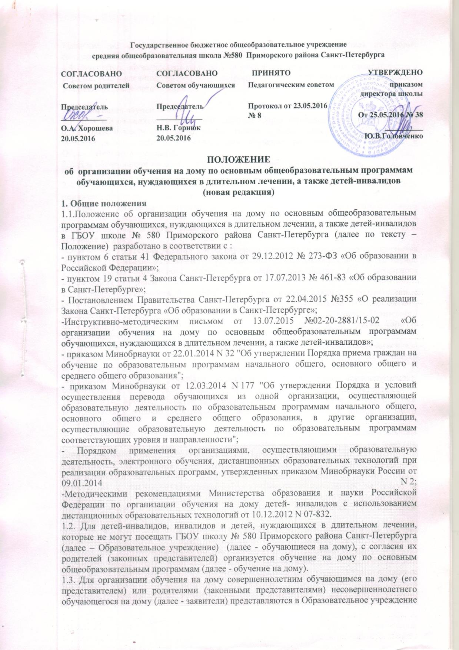
заявление об организации обучения на дому (далее - заявление) по форме согласно приложению 1 и заключение медицинской организации.
1.4. Зачисление обучающегося на дому в Образовательное учреждение осуществляется в порядке, установленном действующим законодательством для приема и перевода граждан в образовательные организации.

2.Организация обучения на дому
2.1. Для обучающихся на дому, для которых Образовательное учреждение является ближайшим к месту жительства, рекомендовано с учетом интересов всех участников образовательных отношений организовать обучение на дому при зачислении в Образовательное учреждение.
2.2. Для обучающихся на дому устанавливается пятидневная учебная неделя.
2.3. Обучающиеся на дому учитываются в контингенте Образовательного учреждения.
2.4. Образовательное учреждение в течение пяти рабочих дней со дня подачи заявления принимает решение об организации обучения на дому.
Решение об организации обучения на дому оформляется приказом Образовательного учреждения (далее - приказ) согласно приложению 2, с которым должны быть ознакомлены под подпись заявители и педагогические работники, осуществляющие обучение на дому.
2.5. В случае отсутствия условий для организации обучения на дому по месту жительства или месту пребывания в Санкт-Петербурге заявитель подает заявление в Образовательное учреждение об организации обучения в учебных помещениях Образовательного учреждения с указанием причин.
2.6. Учебная деятельность при обучении на дому осуществляется в соответствии с основными общеобразовательными программами Образовательного учреждения, включающими индивидуальный учебный план, составленный на основании Примерного недельного учебного плана (Приложение 3), календарный учебный график, рабочие программы учебных предметов, курсов, дисциплин (модулей).
2.7. Рабочие программы по всем учебным предметам индивидуального учебного плана корректируются педагогическими работниками с учетом индивидуальных особенностей обучающегося на дому.
2.8. Оценивание знаний, умений и навыков обучающихся на дому осуществляется в соответствии с Положением о формах, периодичности, порядке текущего контроля успеваемости, промежуточной аттестации и переводе обучающихся в следующий класс
и отражается в рабочих программах по всем учебным предметам индивидуального учебного плана.
2.9. Заместителем руководителя по учебно-воспитательной работе Образовательного учреждения составляется индивидуальный учебный план обучающегося на дому на основе Учебного плана ГБОУ школы № 580 Приморского района Санкт-Петербурга (с обязательным включением всех учебных предметов учебного плана, минимума контрольных и практических работ, форм и сроков проведения промежуточной аттестации) с учетом индивидуальных особенностей обучающегося на дому, в соответствии с санитарно-гигиеническими требованиями и медицинскими рекомендациями, согласовывается с заявителем и утверждается руководителем Образовательного учреждения.
2.10. На основании заявления заявителя обучающийся на дому может изучать учебные предметы самостоятельно с обязательным прохождением промежуточной аттестации в соответствии с Положением о формах, периодичности, порядке текущего контроля успеваемости, промежуточной аттестации и переводе обучающихся в следующий класс 2.11. Заместителем руководителя по учебно-воспитательной работе Образовательного учреждения составляется календарный учебный график, в том числе расписание учебных занятий с учетом мнения обучающегося на дому и родителей (законных представителей) несовершеннолетнего обучающегося на дому. Расписание учебных занятий согласовывается с заявителем и утверждается руководителем Образовательного учреждения.
2.12. Образовательное учреждение на основании заявления, поданного заявителем, предоставляет возможность участия обучающегося на дому во внеурочной деятельности, а также при отсутствии медицинских противопоказаний во внеучебных мероприятиях Образовательного учреждения.
Расписание занятий внеурочной деятельности и внеучебных мероприятий обучающегося на дому составляется в соответствии с расписанием внеурочной деятельности и графиком внеучебных мероприятий класса с учетом индивидуальных особенностей обучающегося на дому и состоянием его здоровья.
2.13. Заместителем руководителя Образовательного учреждения обеспечивается ведение журнала учета проведенных учебных занятий и занятий внеурочной деятельности для каждого обучающегося на дому, в котором педагогические работники записывают дату и тему учебного занятия, количество часов, домашнее задание, выставляют текущие и итоговые отметки, заявители ставят подпись о проведении учебных занятий и занятий внеурочной деятельности. Указанный журнал хранится в Образовательного учреждения.
2.14. Заместителем руководителя Образовательного учреждения регулярно осуществляется контроль за своевременным проведением учебных занятий и занятий внеурочной деятельности на дому, выполнением рабочих программ по учебным предметам и методикой обучения, ведением журнала учета проведенных учебных занятий и занятий внеурочной деятельности.
2.15. Для информирования обучающегося на дому и родителей (законных представителей) несовершеннолетнего обучающегося на дому заявитель обеспечивает ведение дневника, в котором педагогические работники записывают тему учебного занятия, количество часов, домашнее задание, выставляют текущие и итоговые отметки.
2.16. Общие сведения об обучающемся на дому, данные о результатах промежуточной и итоговой аттестации вносятся в электронный журнал соответствующего класса.
2.17. Образовательное учреждение предоставляет обучающимся на дому бесплатно в пользование на время обучения на дому учебники, учебные пособия а также учебно-методические материалы в соответствии с утвержденным руководителем Образовательного учреждения списком учебных и методических пособий, обеспечивающих преподавание учебных предметов.
2.18. По заявлению, поданному заявителем, при отсутствии медицинских противопоказаний для работы с компьютером обучение на дому может быть организовано с применением электронного обучения и дистанционных образовательных технологий. 2.19. Образовательное учреждение:
осуществляет перевод обучающегося на дому в следующий класс по решению педагогического совета на основании результатов промежуточной аттестации;
допускает обучающегося на дому, не имеющего академической задолженности и в полном объеме выполнившего индивидуальный учебный план, к государственной итоговой аттестации по соответствующей образовательной программе;
обучающемуся на дому, успешно прошедшему государственную итоговую аттестацию, выдает документ об образовании (аттестат об основном общем образовании или аттестат о среднем общем образовании).
2.20. Образовательное учреждение имеет право требовать от обучающегося на дому и родителей (законных представителей) несовершеннолетнего обучающегося на дому соблюдения Устава, Правил внутреннего распорядка обучающихся и иных локальных актов Образовательного учреждения, регламентирующих его деятельность.
2.21. Родители (законные представители) несовершеннолетнего обучающегося на дому: обеспечивают условия для организации образовательного процесса, включая
организацию рабочего места обучающегося и педагогического работника в соответствии с расписанием учебных занятий и наличие необходимых канцелярских принадлежностей;
обеспечивают выполнение обучающимся учебных заданий педагогических работников и предоставление их педагогическим работникам;
обеспечивают выполнение обучающимся Устава, Правил внутреннего распорядка обучающихся и иных локальных актов Образовательного учреждения, регламентирующих его деятельность;
своевременно предоставляют Образовательному учреждению необходимые документы, а также сообщают об изменении состоянии здоровья обучающегося.
2.22. Обучающийся на дому:
выполняет учебные задания педагогических работников и предоставляет их педагогическим работникам;
выполняет Устав, Правила внутреннего распорядка обучающихся и иные локальные акты Образовательного учреждения, регламентирующие его деятельность; пользуется академическими правами обучающихся.

3. Финансовое обеспечение обучения на дому
3.1. При определении учебной нагрузки обучающимся на дому необходимо руководствоваться федеральными государственными образовательными стандартами общего образования и федеральным компонентом государственных образовательных стандартов, санитарно-эпидемиологическими требованиями к условиям и организации обучения в образовательных организациях, а также методическими рекомендациями Министерства образования и науки Российской Федерации по организации обучения на дому детей- инвалидов с использованием дистанционных образовательных технологий от 10.12.2012 N 07-832.
3.2. Примерный учебный план для обучающихся на дому составляется в соответствии с:
-Федеральным Законом от 29.12.2012 N 273-Ф3 "Об образовании в Российской Федерации";
-Федеральным базисным учебным планом, утвержденным приказом Министерства образования Российской Федерации от 09.03.2004 N 1312 (далее - ФБУП-2004);
-Федеральным компонентом государственных образовательных стандартов общего образования, утвержденным приказом Министерства образования Российской Федерации от 05.03.2004 N 1089 "Об утверждении федерального компонента государственных образовательных стандартов начального общего, основного общего и среднего (полного) общего образования" (для VI-XI (XII) классов);
-Федеральным государственным образовательным стандартом начального общего образования, утвержденным приказом Министерства образования и науки Российской -Федерации от 06.10.2009 N 373 (далее - ФГОС начального общего образования);
-Федеральным государственным образовательным стандартом основного общего образования, утвержденным приказом Министерства образования и науки Российской Федерации от 17.12.2010 N 1897 (далее - ФГОС основного общего образования) ; -Порядком организации и осуществления образовательной деятельности по основным общеобразовательным программам - образовательным программам начального общего, основного общего и среднего общего образования, утвержденным приказом Министерства образования и науки Российской Федерации от 30.08.2013 N 1015; -распоряжениями Комитета по образованию о календарном учебном графике и формировании учебных планов на текущий учебный год.
3.3. Обязательными учебными предметами по выбору обучающихся на дому из компонента образовательной организации в IX- XI классах являются элективные учебные предметы.
3.4. Часы, отведенные в VI-VII классах на изучение учебного предмета "Искусство (Музыка и ИЗО)", рекомендуется проводить отдельно. В VIII-IX классах также рекомендован к изучению интегрированный курс "Искусство" (34 часа в год). Допускается изучение отдельных учебных предметов "Изобразительное искусство" и "Музыка". В V - IX классах замена учебного предмета "Искусство" учебным предметом "Мировая художественная культура" не допускается. В X - XI классах изучение предмета "Мировая художественная культура" является обязательным при реализации учебного плана универсального (непрофильного) обучения.
3.5. Изучение естественнонаучных предметов в X-XI классах может быть обеспечено как интегрированным учебным предметом "Естествознание", так и отдельными учебными предметами "Физика", "Химия", "Биология" в соответствии с учебным планом Образовательного учреждения.
3.6. В Образовательном учреждении, при составлении индивидуального учебного плана необходимо учитывать профиль обучения и особенности образовательных программ, обеспечивающих углубленное изучение учебных предметов, предметных областей.
3.7. Расчет общего количества часов на выполнение индивидуального учебного плана осуществляется в зависимости от срока обучения на дому (в соответствии с приказом по Образовательному учреждению). Если обучение на дому осуществляется в течение всего учебного года, общее количество часов индивидуального учебного плана должно соответствовать общему количеству часов, установленному за год (класс) обучения.
3.8. При распределении часов регионального компонента и компонента Образовательного учреждения (части, формируемой участниками образовательных отношений) рекомендуется учитывать мнение обучающегося на дому, родителей (законных представителей) несовершеннолетнего обучающегося на дому.
Организация учебных занятий в рамках регионального компонента и компонента Образовательного учреждения (части, формируемой участниками образовательных отношений) возможна в малых группах (до 4-х человек) по согласованию с заявителем для решения задач формирования коммуникативных навыков и социальной адаптации обучающихся.
3.9. Одной из важнейших составляющих организации обучения на дому является самостоятельная работа обучающегося на дому, выполняемая по заданию педагогического работника, под его руководством, в том числе с использованием дистанционных образовательных технологий.
Содержание самостоятельной работы обучающегося на дому определяется в соответствии с рабочей программой по учебному предмету и направлено на расширение и углубление практических знаний и умений по данному учебному предмету, на усвоение межпредметных связей.
3.10. Выбор вариантов проведения учебных занятий, самостоятельной работы определяется Образовательным учреждением в зависимости от особенностей психофизического развития и возможностей обучающихся на дому, особенностей эмоционально-волевой сферы, характера течения заболевания, рекомендаций медицинской организации и отсутствия противопоказаний для занятий в группе.
3.11. В случае болезни педагогического работника (не позже, чем через 3 рабочих дня) заместитель руководителя по учебно-воспитательной работе производит замещение учебных занятий с обучающимся на дому с целью выполнения индивидуального учебного плана.
3.12. В случае болезни обучающегося на дому педагогический работник с целью выполнения индивидуального учебного плана проводит пропущенные учебные занятия в дополнительное время по согласованию с заявителем.

